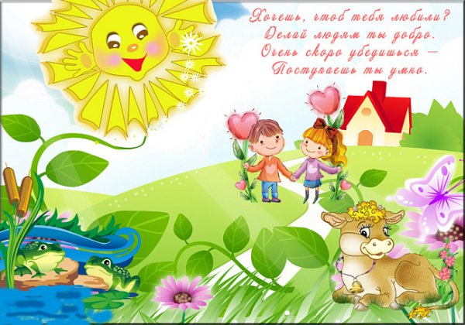

Скажите, сколько в сердце доброты?
Откуда же оно ее черпает?
И как среди бегущей суеты,
Оно так много и легко прощает?
И почему тревожится всегда,
Когда кому-то очень-очень больно?
Всегда есть наготове доброта.
Ее так много, что для всех довольно.
Я поняла, что доброта, как кровь:
Чем больше отдаешь, тем больше будет.
У доброты подруга есть – любовь.
Наполните сердце добротой!

Дарите людям больше доброты
Однажды она к Вам вдвойне вернётся
И счастье за это улыбнётся,
И расцветут для Вас весенние цветы.
Дарите людям больше доброты!..
Не только в дни рождения, и в будни,
Ведь каждому из нас бывает трудно
От этой ежедневной суеты.
Дарите людям больше доброты!..
Им говорите чаще комплименты.
И не жалейте Вы аплодисментов,
Когда заслуживает кто-то похвалы,
Дарите людям больше доброты!..
И станет наше общество добрее, Интеллигентнее, богаче, веселее
И сбудутся заветные мечты,
Дарите людям больше доброты!

МБДОУ Д/С № 38 села Великовечного, ул.Почтовая 2 Белореченский район
тел:8-861-55-3-91-87
Заведующая С.В.Трофименко
Ст.воспитатель С.В.Агасарян
Электронная почта: mbdou38@mail.ru

Муниципальное бюджетное дошкольное образовательное учреждение
детский сад № 38 села Великовечного муниципального образования
Белореченский район



г. Белореченск
2014 г.

Раздайте все хорошее другим,
От этого не станете беднее.
Все, что отдал, считается твоим,
Рука дающего, поверьте, не скудеет.
Вы, в этом мире вечной суеты,
Себя прославьте добрыми делами,
Вы не жалейте ласки, теплоты,
Для тех, кто рядом, кто сегодня с Вами.
Не обижайте близких грубым словом,
Дарите счастье им и нежную любовь.
И пусть они поймут, что Вы готовы
Прийти на помощь к ним на первый зов.
Пусть в Вашем доме будет мир и счастье,
Умейте уступить в ненужном споре.
И будьте мудры, если разногласье
Вас может привести к семейной ссоре.
Живите, не чураясь доброты,
Возьмите совесть в верные друзья,
В ней спрятаны все лучшие черты,
Она единственный и праведный судья.

По белу светушку гуляет доброта
В обнимку с синеокой красотой,
За ними вслед любовь и простота
Заходят в дом, просятся на постой.
И кто-то рад последних угостить
Со всей душой, с сердечной чистотою,
А кто-то просит дальше проходить,
Мол, сами плохи, нет у нас постою.
Вот так же к Вам однажды, на рассвете,
Уже во всем отчаявшись тогда
В дверь постучали изгнанные эти
Затем, чтобы остаться навсегда.
Ваш дом - ваш мир, в нем нежность и тепло,
В него вы душу трепетно вложили,
Вокруг вас просто, радостно, светло
Дай вам Господь, чтоб так и дальше жили.
Шутили, пели, плакали раз в год,
Здоровье чтобы веселиться не мешало
И поровну успехов и невзгод,
И чтоб лицо улыбка украшала.

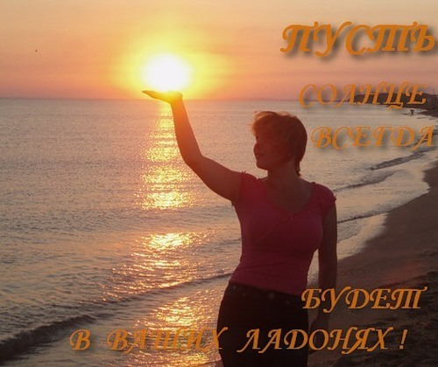

Жила поживала когда то большая семья.
Настала пора переезда в иные края.
Когда же мешки с барахлом выносили
во двор,
У взрослых с детьми разгорелся нешуточный спор
И "против" и "за" раздавались у них голоса:
Везти или нет им с собою дворового пса.
А тот, чьих зубов опасался полуночный вор,
Лежал и внимательно слушал людской разговор.
"Я стал им не нужен… Зачем притворяться живым?"
И больше не поднял с натруженных лап головы.
Спустя поколение снова настал переезд.
На поиски более щедрых и солнечных мест.
И бывшие дети решали над грудой мешков:
Везти или нет им с собою своих стариков...

Доброта – это то, что может услышать глухой и увидеть слепой.
Марк Твен

